**Especificaciones Funcionales de Requerimientos**

**Aplicación Móvil Bogotá Bike**

**Fecha de publicación: 2/09/2018**

**Última Revisión:**

**BOGOTA BIKE**

Contenido

**Aspectos generales** **3**

Análisis de Negocio 3

**Requerimientos Funcionales** **6**

Módulo Usuario 6

Registrarse 7

Login 8

Logout 8

Administración de Usuarios 9

Módulo Tips 10

1.2.1 11

Módulo de Beneficios 11

1.3.1 11

Módulo Bienvenida 11

1.4.1 11

Módulo Mapa 11

Módulo Ruta Óptima 11

**Requerimientos NO Funcionales** **11**

Amigabilidad. 11

Desempeño. 11

Escalabilidad. 11

Seguridad. 12

Lista de Figuras

Ilustración 1. Diagrama de Módulos

Ilustración 2. Diagrama de Caso de Uso General

Ilustración 3.Diagrama de Caso de Uso Usuario

Nombre del Documento: Especificaciones Funcionales del Requerimientos

**Cuadro de Revisión**

|  |  |  |  |
| --- | --- | --- | --- |
| **Versión No.** | **Fecha versión** | **Descripción** | **Autor** |
| 1.0.0 | 20/09/2018 | Versión inicial | Diana Gutierrez |
|  |  |  |  |
|  |  |  |  |
|  |  |  |  |
|  |  |  |  |

# Aspectos generales

### **Análisis de Negocio**

La aplicación Bogota Bike pretende incentivar el buen uso de la bicicleta en la ciudad de Bogotá principalmente en la localidad de teusaquillo, por medio de las normas y conductas del buen ciclista, las cuales fueron implementadas por la secretaría de movilidad de bogotá. Además de contar con incentivos redimibles por el buen uso y utilización de la bicicleta como medio de transporte para así dinamizar la actividad de movilidad bogotana.

Propósito

Diseñar e implementar una aplicación móvil para las personas que transitan en bicicleta, la cual ayude a incentivar el buen uso de la bicicleta en las ciclorrutas que dispone las diferentes localidades que ofrece la ciudad de Bogotá, a través descuentos para el beneficio de los biciusuarios, además de informar la ubicación de lugares exclusivos para parquear las bicicletas y los tramos con mayor índice de inseguridad; con el fin de disminuir el tráfico en los carriles vehiculares,la accidentalidad y la inseguridad vial que presenta a diario la ciudad, ocasionada por la imprudencia de los actores viales, en ocasiones por desconocimiento de las normas del buen uso de las vías y ciclorutas.

En este documento el actor principal de negocio es el BiciUsuario y los procesos de negocio son identificados y descritos.

La aplicación móvil Bogotá Bike deberá tener en cuenta las siguientes secciones :

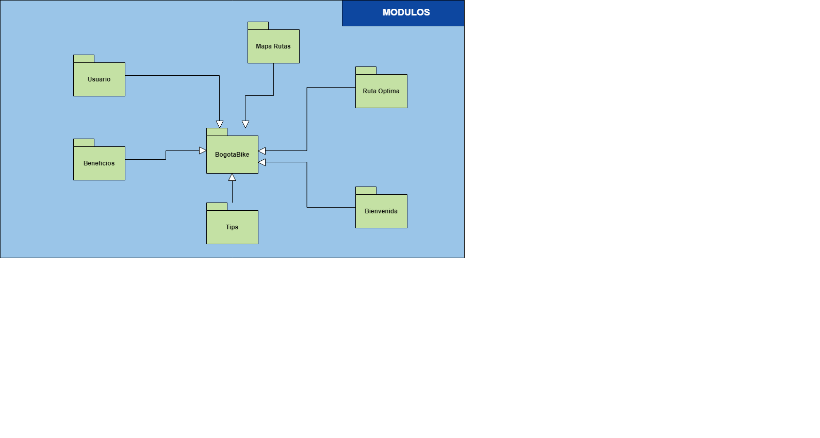

Ilustración 1. Diagrama de Módulos

* **Módulo Usuario:**
* Debe crear perfil : Ingresar datos personales (nombre, apellidos, edad,peso,altura)
* Debe tener un inicio de sesión: permite que el usuario ingrese su email y contraseña para la autenticación en el sistema
* **Módulo Tips:**
* Debe consultar los tips del buen ciclista: mostrar las normas y buenas prácticas para usar la bicicleta y ser un biciusuario responsable
* **Módulo de Beneficios:**
* Debe Listar beneficios: mostrar listado de beneficios que puede redimir luego de obtener puntos por el uso de la bicicleta
* **Módulo Mapa:**
* Debe mostrar mapa de Bogotá: -Visualizar la red de ciclorrutas de la Ciudad de Bogotá. DC
* **Módulo Ruta Óptima:**
* Debe trazar una ruta: permite al usuario indicar un punto de origen y un punto de destino para

realizar el cálculo de la ruta óptima

* Permitir el desplazamiento del Mapa, enfocar, alejar el objetivo según el criterio del usuario
* Medir la distancia de recorrido para tener una idea del tiempo que se puede tardar en llegar a su destino.
* Mostrar los diferentes puntos de CicloParqueaderos que dispone las localidades de Bogotá D.C.
* Registrar Alerta de Seguridad

Para la realización de cada uno de los siguientes requerimientos funcionales se plantea usar el entorno de desarrollo IONIC para implementarlo en sistemas operativos Android y iOS, y el API Google Maps.

# Requerimientos Funcionales

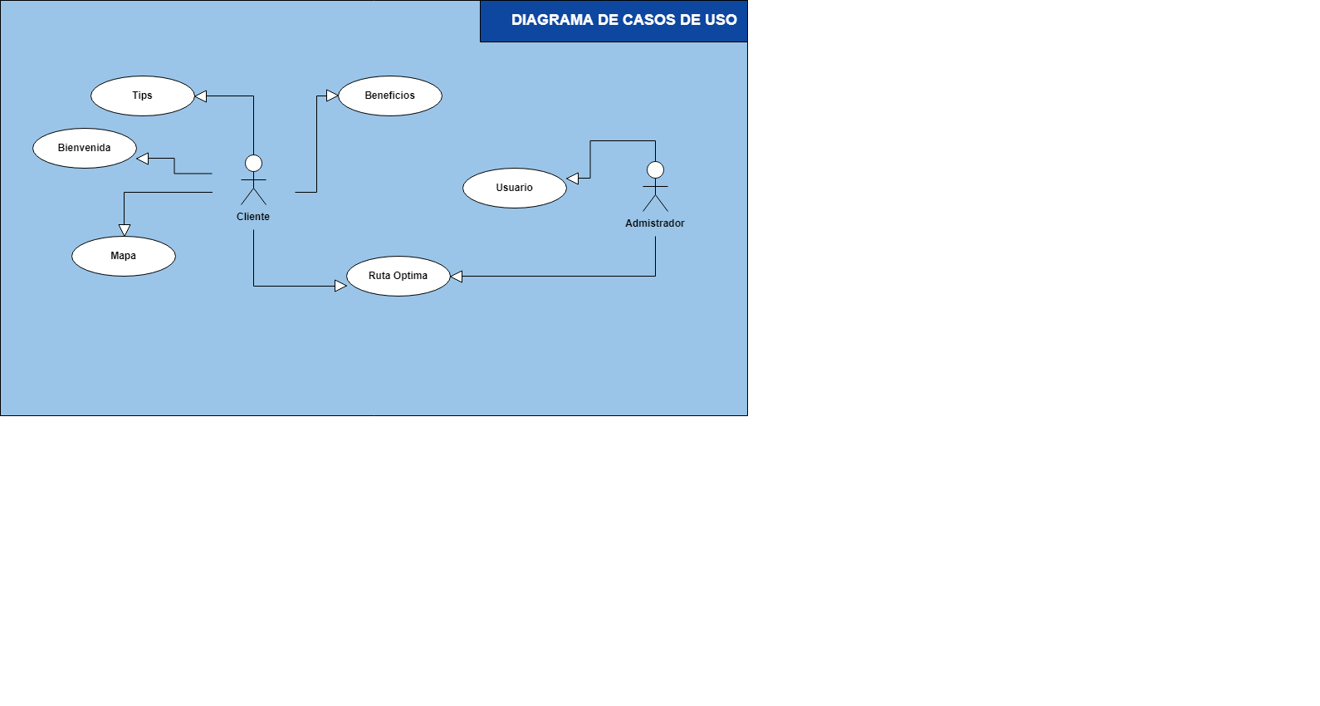

Ilustración 2. Diagrama de Caso de Uso General

## Módulo Usuario

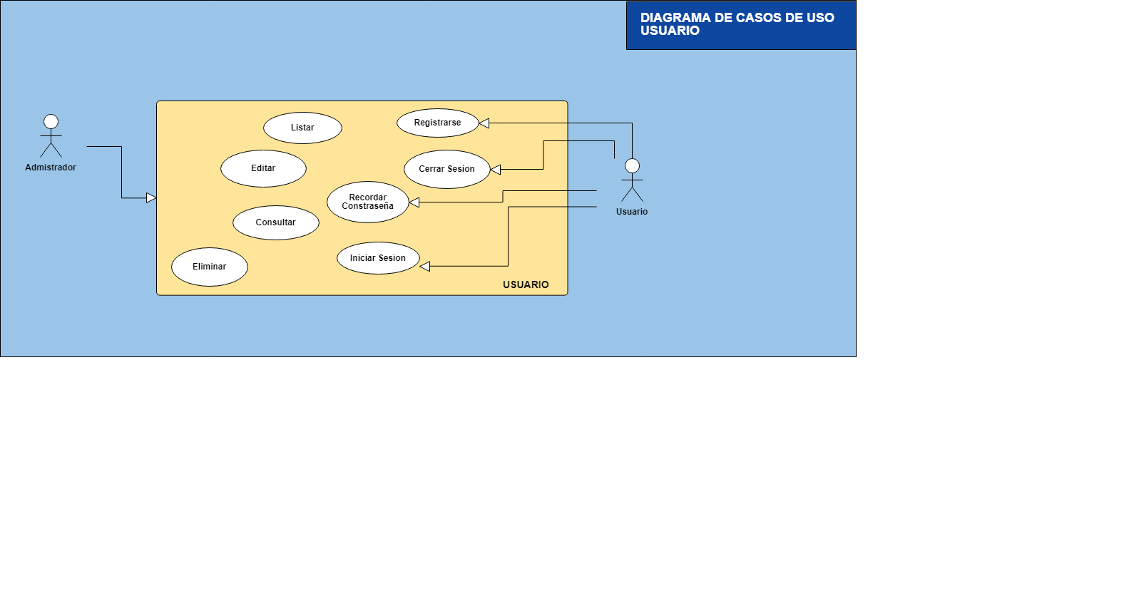

Ilustración 3. Diagrama de Caso de Uso Usuario

### 

Descripción del módulo

**Tareas a realizar:**

* Registrarse (datos personales)
* Iniciar Sesión (Login)
* Cerrar sesión (Logout)
* Recordar Contraseña

### Registrarse

en esta acción se permite el primer contacto del usuario con la aplicación Bogota bike en el cual se realiza el registro para así acceder a las funcionalidades de la aplicacion

|  |  |
| --- | --- |
| Actividad | Registrar datos personales |
| RF-ID | CU-001 |
| Descripción | Permitir el registro de los siguientes datos:Nombre, apellidos correo estatura peso nombreusuario |
| Solución | Implementar una GUI (interfaz gráfica de usuario) donde se permita ingresar los datos que conforman :   * Nombre * apellidos * correo * estatura * peso * nombreusuario |
| Requisitos | ninguno |
| Restricciones | No aplica |
| Actor | Usuario |

### Login

Es la acción de hacer saber a la aplicación que un Usuario puede usarla. Los datos que hay que proporcionar por lo general son dos: Nombre de usuario y Contraseña (o Password) del Usuario.

Está combinación Nombre-Clave es la que le asegura a la aplicación que quien entra en la misma es quien dice ser y evita, accesos no autorizados o la suplantación de identidad.

**Tareas a realizar:**

* Autenticar Usuario en el sistema

|  |  |
| --- | --- |
| Actividad | Autenticar Usuario en el sistema |
| RF-ID | CU-002 |
| Descripción | Permitir al Usuario, el acceso a la aplicación. |
| Solución | Implementar una GUI (interfaz gráfica de usuario) donde se capturen los dato:   * nombre de usuario: alias del usuario * Password: identificación del usuario   Realizar la correspondiente validación de los datos ingresados y conceder el acceso a la aplicación bogota bike. |
| Requisitos | * Haber llenado anteriormente el formulario de registro de usuario * Ingresar el dato referente al nombre de usuario * Ingresar el dato referente al password. |
| Restricciones | * La información suministrada debe ser verídica confrontada en el sistema. |
| Actores | Usuarios Registrados en la aplicación |

### Logout

El logout es la acción de dar por terminada una sesión de Usuario en el sistema, funciona simplemente al acceder a una acción que retira los datos de sesión y Re direcciona al Usuario a la URL configurada con acceso público.

**Tareas a realizar:**

* Finalizar sesión de Usuario en el sistema

|  |  |
| --- | --- |
| Actividad | Finalizar sesión de Usuario en el sistema |
| RF-ID | CU-003 |
| Descripción | Permitir al Usuario dar por terminada una sesión en el sistema. |
| Solución | Implementar una funcionalidad que se encarga de finalizar una sesión de usuario y redireccionar a login |
| Requisitos | * Estar autenticado en el sistema. |
| Restricciones | No aplica |
| Actores | Administrador,usuario |

1.1.4 recordar contraseña

En esta acción se permite al usuario recordar su contraseña si la ha olvidado,Funciona mediante el envío de confirmación desde el correo proporcionado por el usuario que debe coincidir con el que se registró.

|  |  |
| --- | --- |
| Actividad | Recordar contraseña |
| RF-ID | CU-004 |
| Descripción | Permitir al Usuario recordar su contraseña en el sistema. |
| Solución | Implementar una funcionalidad que se encarga de recordar su contraseña y redireccionar a login |
| Requisitos | * Enviar solicitud |
| Restricciones | No aplica |
| Actores | Administrador,usuario |

### 1.1.5 **Administración de Usuarios**

La administración de Usuarios implica dar las altas y bajas de los Usuarios que se les conceda tener acceso a la aplicación bogota bike



**Tareas a realizar:**

* Listar Usuarios
* Consultar Usuarios
* Modificar Usuarios
* Eliminar Usuarios

1.1.6 Listar usuarios

En este Acción se permite al administrador listar los usuarios que están registrados en la aplicación Bogotá bike

|  |  |
| --- | --- |
| Actividad | Listar Usuarios |
| RF-ID | CU-005 |
| Descripción | Presentar el listado de los Usuarios creados en el sistema permitiendo el control |
| Solución | Implementar una GUI (interfaz gráfica de usuario) donde se presenten los registros de los Usuarios presentes en el sistema, a través de una grilla de datos con los respectivos enlaces a las acciones de consultar, modificar y eliminar registros. |
| Requisitos | Ser usuario autenticado con los privilegios de administrador. |
| Restricciones | No aplica |
| Actor | Administrador |

1.1.7 consultar usuarios

En esta acción se permite al administrador Poder verificar o filtrar por el tipo de usuario o buscar un usuario específico

|  |  |
| --- | --- |
| Actividad | Consultar Usuarios |
| RF-ID | CU-006 |
| Descripción | Permitir la visualización al detalle de los Usuarios registrados en la aplicación. |
| Solución | Implementar una GUI (interfaz gráfica de usuario) donde se permitan visualizar al detalle los datos que conforman la entidad de Usuario y sus atributos. |
| Requisitos | No aplica |
| Restricciones | No aplica |
| Actor | Administrador |

1.1.8 eliminar usuarios

En esta acción se permite el administrador poder eliminar usuarios pero se debe tener en cuenta que no se elimina como tal el registro sino sólo se desactiva

|  |  |
| --- | --- |
| Actividad | Eliminar Usuarios |
| RF-ID | CU-007 |
| Descripción | Permitir dar de baja a Usuarios del sistema. |
| Solución | Desde la GUI (interfaz gráfica de usuario) del listado de Usuarios, adicionar la funcionalidad que hace el llamado a la acción de eliminar usuarios existentes en el sistema. La funcionalidad debe presentar mensaje de confirmación de eliminar registro a fin de no eliminar registros por error.  Nota: Esta funcionalidad debe ser implementada acorde a las reglas de negocio. Por efectos de trazabilidad en los procesos y temas de auditorías es recomendable NO eliminar el registro y optar por manejar estados de Usuario activo, inactivo. |
| Requisitos | Deben existir registros en el sistema. |
| Restricciones | Un registro de usuario no puede eliminar cuando este tiene relación a otras entidades. |
| Tiempo Solución | Administrador |

### 

## Módulo Tips

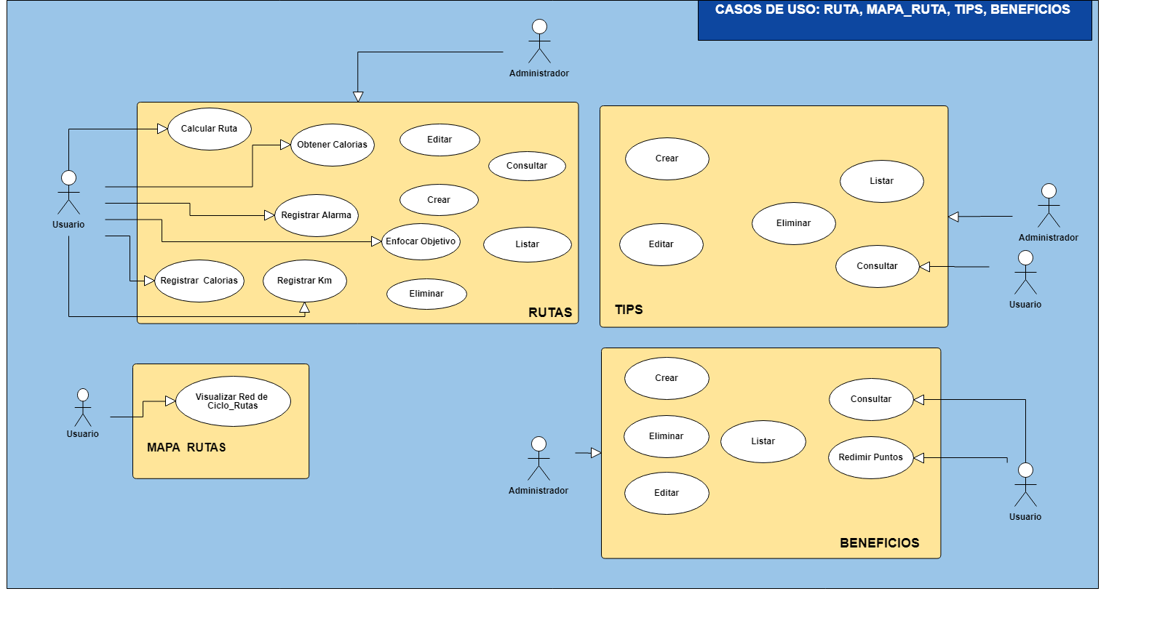

**Tareas a realizar**

* Crear Tips
* Editar tips
* Eliminar tips
* Listar tips
* Consultar Tips

1.2.1 Crear Tips

En esta acción se crean los tips para un buen ciclista esto basándose en el manual del buen ciclista implementado por alcaldía de teusaquillo en compañía de la secretaría distrital de movilidad el cual contiene Las normas y las buenas prácticas para un buen ciclista.

|  |  |
| --- | --- |
| Actividad | Crear tips |
| RF-ID | CU-008 |
| Descripción | Crear los tips para un buen ciclista esto basándose en el manual del buen ciclista implementado por alcaldía de teusaquillo en compañía de la secretaría distrital de movilidad. para alimentar el sistema |
| Solución | Implementar una GUI (interfaz gráfica de usuario) donde se Permita la creación de tips del buen ciclista con las normas y las buenas prácticas para un buen ciclista. para esto se capturan los siguientes datos:   * nombre_tip * fecha_creacion * fecha_modificacion * imagen * descripcion |
| Requisitos | Ser usuario autenticado con los privilegios de administrador. |
| Restricciones | No aplica |
| Actor | Administrador |

1.2.2 Editar Tips

En esta acción se editar los tips para un buen ciclista esto basándose en el manual del buen ciclista implementado por alcaldía de teusaquillo en compañía de la secretaría distrital de movilidad, si se presenta alguna modificación o error al momento de ingresar la información

|  |  |
| --- | --- |
| Actividad | Editar tips |
| RF-ID | CU-009 |
| Descripción | Editar los tips creados en el sistema, para un buen ciclista esto basándose en el manual del buen ciclista implementado por alcaldía de teusaquillo en compañía de la secretaría distrital de movilidad. |
| Solución | Implementar una GUI (interfaz gráfica de usuario) donde se Permita la Edición de tips del buen ciclista con las normas y las buenas prácticas para un buen ciclista. para esto se pueden modificar los siguientes datos:   * nombre_tip * imagen * descripcion |
| Requisitos | Ser usuario autenticado con los privilegios de administrador. |
| Restricciones | No aplica |
| Actor | Administrador |

1.2.3 Eliminar tips

En esta acción se eliminar los tips para un buen ciclista, esto basándose en el manual del buen ciclista implementado por alcaldía de teusaquillo en compañía de la secretaría distrital de movilidad, si se presenta alguna modificación o error al momento de ingresar la información

|  |  |
| --- | --- |
| Actividad | Eliminar tips |
| RF-ID | CU-009 |
| Descripción | permitir la eliminacion de los tips creados en el sistema, para el buen ciclista esto basándose en el manual del buen ciclista implementado por alcaldía de teusaquillo en compañía de la secretaría distrital de movilidad. |
| Solución | Implementar una GUI (interfaz gráfica de usuario) donde se Permita la eliminación de los tips del buen ciclista con las normas y las buenas prácticas para un buen ciclista.Nota: Esta funcionalidad debe ser implementada acorde a las reglas de negocio. Por efectos de trazabilidad en los procesos y temas de auditorías es recomendable NO eliminar el registro y optar por manejar estados de Tips activo, inactivo. |
| Requisitos | Ser usuario autenticado con los privilegios de administrador. |
| Restricciones | Un tip no puede eliminar cuando este tiene relación a otro tip o norma. |
| Actor | Administrador |

1.2.4 Listar tips

En este acción se permite listar los tips que están registrados en la aplicación Bogota bike

|  |  |
| --- | --- |
| Actividad | Listar tips |
| RF-ID | CU-010 |
| Descripción | Presentar el listado de los tips creados en el sistema. para un buen ciclista esto basándose en el manual del buen ciclista implementado por alcaldía de teusaquillo en compañía de la secretaría distrital de movilidad. |
| Solución | Implementar una GUI (interfaz gráfica de usuario) donde se presenten los tips del buen ciclista presentes en el sistema, a través de una grilla de datos con los respectivos enlaces a las acciones de consultar, modificar y eliminar registros. |
| Requisitos | Ser usuario autenticado con los privilegios de administrador. |
| Restricciones | No aplica |
| Actor | Administrador |

1.2.5 Consultar tips

En esta acción debe consultar los tips del buen ciclista, mostrar las normas y buenas prácticas para usar la bicicleta para ser un biciusuario responsable.

|  |  |
| --- | --- |
| Actividad | Consultar tips |
| RF-ID | CU-011 |
| Descripción | Permitir la visualización al detalle los tips creados en el sistema. para un buen ciclista esto basándose en el manual del buen ciclista implementado por alcaldía de teusaquillo en compañía de la secretaría distrital de movilidad. |
| Solución | Implementar una GUI (interfaz gráfica de usuario) donde se presenten los tips del buen ciclista presentes en el sistema, e permitan visualizar al detalle los datos de las normas y buenas prácticas. |
| Requisitos | Ser usuario autenticado. |
| Restricciones | No aplica |
| Actor | Administrador,Usuario |

## Módulo de Beneficios

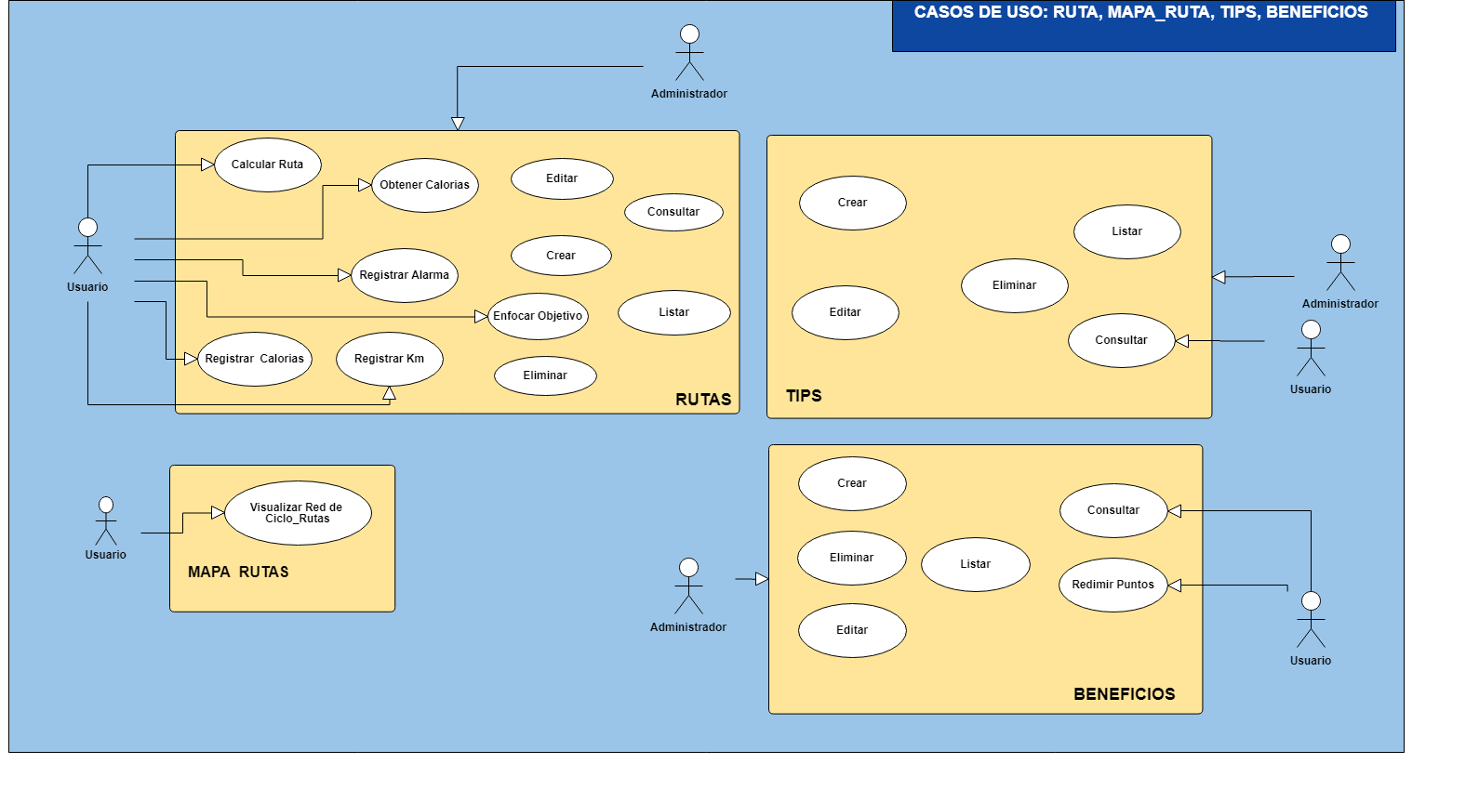

tareas a realizar

* Crear Beneficios
* Listar Beneficios
* Editar Beneficios
* Eliminar Beneficios
* Consultar Beneficios
* Redimir puntos

### 1.3.1 Crear Beneficios

en esta acción permite al administrador crear los beneficios que se adquieren con los convenios de cicloparqueaderos, tiendas, centro comerciales, entre otros para alimentar la base de datos de bogota bike , los cuales se les otorgaran a los buenos ciclistas que sigan los tips del manual del buen ciclista implementado por alcaldía de teusaquillo en compañía de la secretaría distrital de movilidad. mediante el esquema de acumulacion de puntos de acuerdo a las rutas que utilicen y los tips que sigan correctamente.

|  |  |
| --- | --- |
| Actividad | Crear tips |
| RF-ID | CU-012 |
| Descripción | Crear beneficio(s) los cuales tendrán los usuarios de la aplicación de bogota bike de acuerdo a la cantidad de puntos que acumulen por el uso de las rutas y seguir los tips del buen ciclista |
| Solución | Implementar una GUI (interfaz gráfica de usuario) donde permita la creación de beneficios para esto se capturan los siguientes datos:   * nombre_proveedor * descripcion * puntos |
| Requisitos | Ser usuario autenticado con los privilegios de administrador. |
| Restricciones | No aplica |
| Actor | Administrador |

### 1.3.2 Listar Beneficios

En este Acción se permite al administrador listar los beneficios que están registrados en la aplicación Bogotá bike

|  |  |
| --- | --- |
| Actividad | Listar beneficios |
| RF-ID | CU-013 |
| Descripción | Presentar el listado de los beneficios creados en el sistema permitiendo la gestión de los mismos |
| Solución | Implementar una GUI (interfaz gráfica de usuario) donde se presenten los beneficios presentes en el sistema, a través de una grilla de datos con los respectivos enlaces a las acciones de consultar, modificar y eliminar registros. |
| Requisitos | Ser usuario autenticado con los privilegios de administrador. |
| Restricciones | No aplica |
| Actor | Administrador |

### 1.3.3 Editar Beneficios

En esta acción se permite editar los beneficios que se adquieren con los convenios de cicloparqueaderos, tiendas, centro comerciales, entre otros para alimentar la base de datos de bogota bike , los cuales se les otorgaran a los buenos ciclistas que sigan los tips del manual del buen ciclista implementado por alcaldía de teusaquillo en compañía de la secretaría distrital de movilidad. mediante el esquema de acumulacion de puntos de acuerdo a las rutas que utilicen y los tips que sigan correctamente, esto si se presenta alguna modificación o error al momento de ingresar la información.

|  |  |
| --- | --- |
| Actividad | Editar tips |
| RF-ID | CU-014 |
| Descripción | Editar los beneficios que se adquieren con los convenios de cicloparqueaderos, tiendas, centro comerciales, entre otros, los cuales se les otorgaran a los buenos ciclistas que sigan los tips correctamente, mediante el esquema de acumulacion de puntos |
| Solución | Implementar una GUI (interfaz gráfica de usuario) donde se Permita la Edición de los beneficios de los convenios de cicloparqueaderos, tiendas, centro comerciales, entre otros, los cuales se les otorgaran a los buenos ciclistas que sigan los tips correctamente, mediante el esquema de acumulacion de puntos  para esto se pueden modificar los siguientes datos:   * nombre_proveedor * descripcion * puntos |
| Requisitos | Ser usuario autenticado con los privilegios de administrador. |
| Restricciones | * Verificar el cambio antes de confirmar los cambios |
| Actor | Administrador |

### 1.3.4 Eliminar Beneficios

En esta acción se permite eliminar los beneficios que se adquieren con los convenios de cicloparqueaderos, tiendas, centro comerciales, entre otros para alimentar la base de datos de bogota bike , los cuales se les otorgaran a los buenos ciclistas que sigan los tips del manual del buen ciclista implementado por alcaldía de teusaquillo en compañía de la secretaría distrital de movilidad. mediante el esquema de acumulacion de puntos de acuerdo a las rutas que utilicen y los tips que sigan correctamente.

|  |  |
| --- | --- |
| Actividad | Eliminar beneficios |
| RF-ID | CU-015 |
| Descripción | permitir la eliminación de los beneficios creados en el sistema, con los convenios de cicloparqueaderos, tiendas, centro comerciales, entre otros para alimentar la base de datos de bogota bike , los cuales se les otorgaran a los buenos ciclistas. |
| Solución | Implementar una GUI (interfaz gráfica de usuario) donde se Permita la eliminación de los beneficios (convenios) de cicloparqueaderos, tiendas, centro comerciales, entre otros, los cuales se les otorgaran a los buenos ciclistas que sigan los tips del manual del buen ciclista Nota: Esta funcionalidad debe ser implementada acorde a las reglas de negocio. Por efectos de trazabilidad en los procesos y temas de auditorías es recomendable NO eliminar el registro y optar por manejar estados de beneficio activo, inactivo. |
| Requisitos | Ser usuario autenticado con los privilegios de administrador. |
| Restricciones | No aplica |
| Actor | Administrador |

### 1.3.5 Consultar Beneficios

En esta acción debe consultar los beneficios que hay cicloparqueaderos, tiendas, centro comerciales, entre otros, teniendo en cuenta que se consultaran asi no tenga puntos acumulados el usuario lo cual lo motiva a acumular puntos de acuerdo a las rutas que utilicen y los tips que sigan correctamente para acceder a dichos beneficios

|  |  |
| --- | --- |
| Actividad | Consultar Beneficios |
| RF-ID | CU-016 |
| Descripción | Permitir la visualización al detalle de los beneficios(Convenios) que hay vigentes. |
| Solución | Implementar una GUI (interfaz gráfica de usuario) donde se permitan visualizar al detalle los datos que conforman la entidad de beneficiosy sus atributos. |
| Requisitos | No aplica |
| Restricciones | No aplica |
| Actor | Administrador,Usuario |

### 1.3.6 Redimir puntos

esta accion permite redimir los puntos los cuales se acumulan por ser un buen ciclista que sigue los tips del manual del buen ciclista implementado por alcaldía de teusaquillo en compañía de la secretaría distrital de movilidad. de acuerdo a las rutas que utilicen y los tips que sigan correctamente. para asi acceder a los beneficios que hay cicloparqueaderos, tiendas, centro comerciales, entre otros para asi premiar al usuario de la aplicacion bogota bike

|  |  |
| --- | --- |
| Actividad | Redimir Puntos |
| RF-ID | CU-017 |
| Descripción | . |
| Solución | Implementar una GUI (interfaz gráfica de usuario) donde se permitan. |
| Requisitos | tener puntos acumulados (bikecoins) |
| Restricciones | No aplica |
| Actor | Usuario |

### 

## Módulo Mapa

### 1.4.1

## Módulo Ruta Óptima

1.5.1

## 

# Requerimientos NO Funcionales

###### Amigabilidad.

El sistema tendrá una interfaz amigable con el usuario, de tal forma que el usuario comprenda todo lo que visualiza en el portal, y saber lo que debe hacer. Esto conlleva a tomar en cuenta lo siguiente:

* Colores: apropiados que no afecten la vista del contenido del sitio.
* Tamaño y Tipo de Letra: tipo de letra comprensible al usuario no muy pequeña.
* Título de las Páginas: las páginas del portal deben estar correctamente tituladas, esto ayudará en la indexación de los buscadores.
* mostrar la imagen de bienvenida de la aplicación con su respectivo logo

###### Desempeño.

El sistema debe proporcionar confianza y seguridad a los diferentes usuarios que ingresan a la aplicación Móvil Bogotá Bike, así toda la información publicada podrá ser consultada y actualizada en todo momento de manera ágil y concisa.

###### Escalabilidad.

Cuando bogotobike se implemente este deberá soportar en un futuro las acciones de eliminar, modificar, actualizar funcionalidades sin afectar el desempeño y su funcionalidad.

###### Seguridad.

Cuándo Bogota Bike entre en funcionamiento deberá prevenir accesos no autorizado Implementando el sistema de gestión de seguridad de la información SGSI el cual se garantiza la confidencialidad, integridad y disponibilidad de la información. Es por eso que el software deberá solicitar autenticación mediante nombre de usuario y contraseña o autenticación por cuenta de google, facebook, o correo electrónico proporcionado al momento de registro. El password debe ir encriptado o cifrado.

* **Rendimiento:** El aplicativo debe cargar en menos de 20 segundos todas las funcionalidades.